Documentation

Inhalte

Snap 7
Wichtigste Merkmale
Wie installiere ich snap 7 auf linux/raspberry pi
Wie kann ich snap 7 in Windows installieren
Was ist ein Siemens S7 PLC?
PLC S7 1200 Program Anforderungenmit Snap 7 zu Verbinden
Flask installieren
Verwendung des Programms unter Linux

Snap 7

Snap7 ist eine quelloffene 32/64-Bit-Multiplattform-Ethernet-Kommunikations-Suite zur nativen Kopplung mit Siemens S7-SPSen. Die neuen CPUs 1200/1500, die alte S7200, die kleine LOGO 0BA7/0BA8 und SINAMICS Drives werden ebenfalls teilweise unterstützt.

Obwohl es entwickelt wurde, um die Einschränkungen von OPC-Servern bei der Übertragung großer Datenmengen mit hoher Geschwindigkeit in Industrieanlagen zu überwinden, skaliert es gut auf kleine Linux-basierte Arm- oder Mips-Boards wie Raspberry PI (1 und 2), BeagleBone Black, pcDuino, CubieBoard, UDOO und ARDUINO YUN.
Drei spezialisierte Komponenten, Client, Server und Partner, ermöglichen es Ihnen, Ihre PC-basierten Systeme endgültig in eine SPS-Automatisierungskette zu integrieren.

Wichtigste Merkmale

- Natives Multi-Architektur-Design (32/64 Bit).

- Unterstützung mehrerer CPUs: Intel und AMD i386/x86_64, ARM, Sun Sparc, Mips.

- Plattformunabhängig, derzeit werden Windows (von NT 4.0 bis Windows 8), Linux, BSD, Oracle Solaris 11, Apple OSX unterstützt.

- Vollständig skalierbar, von Blade-Servern bis hinunter zum Raspberry PI Board.

- Keine Abhängigkeit von Drittanbieter-Bibliotheken, keine Installation erforderlich, keine Konfiguration.

- Drei verschiedene native Thread-Modelle zur Leistungsoptimierung: Win32-Threads / Posix-Threads / Solaris 11-Threads.

- Zwei Datenübertragungsmodelle: klassisch synchron und asynchron.

- Zwei Datenflussmodelle: Polling und unaufgefordert (PLC überträgt Daten, wenn sie es will).

- Zwei spezielle Ports: Settimino und Moka7 ermöglichen die Kommunikation mit der S7-SPS über Arduino oder Android-Handys.

Wie installiere ich snap 7 auf linux/raspberry pi

Gehen Sie zum raspberrry pi Terminal
1.Python 2 löschen
sudo apt purge -y python2.7-minimal

2.Sie haben bereits Python3, aber kümmern sich nicht um die Version
sudo ln -s /usr/bin/python3 /usr/bin/python

3.Dasselbe für pip
sudo apt install -y python3-pip
sudo ln -s /usr/bin/pip3 /usr/bin/pip

4.Bestätigen Sie die neue Version von Python
python –version

5.Die Zip-Ordner-Bibliothek für Snap 7 herunterladen
wget http://sourceforge.net/projects/snap7/files/1.2.1/snap7-full-1.2.1.tar.gz/download

6.Entpacken Sie den snap 7 rar Ordner
tar -zxvf snap7-full-1.2.1.tar.gz

7.In den Ordner verschieben, in dem sich der Entpackungsordner befindet
cd snap7-full-1.2.1/build/unix
#sei sicher dass der unzip library in diese ordner ist, manchmal ist das in der Download ordner gespeichert

8.Die snap 7 Bibliothek installieren
sudo make –f arm_v7_linux.mk all

9.Kopieren Sie die kompilierte Bibliothek in Ihre Lib-Verzeichnisse.
sudo cp ../bin/arm_v7-linux/libsnap7.so /usr/lib/libsnap7.so
sudo cp ../bin/arm_v7-linux/libsnap7.so /usr/local/lib/libsnap7.so

10.Installieren Sie python pip, wenn Sie es noch nicht haben
sudo apt-get install python-pip
sudo pip install python-snap7

Wie kann ich snap 7 in Windows installieren
1. Laden Sie die vollständige Bibliothek vom Link https://sourceforge.net/projects/snap7/files/1.2.1/ herunter.
2. Entpacken Sie sie mit 7z zip und öffnen Sie den Ordner........ \snap7-full-1.2.1\release\Windows\Win32
3. Kopieren Sie snap7.dll und snap7.lib und fügen Sie sie in Ihr installiertes Python-Verzeichnis ......C:\Program Files (x86)\Python38-32.
4. Bearbeiten Sie die Systemvariablen und geben Sie den Dateipfad zur snap7.dll an
Hilfe: https://www.youtube.com/watch?v=SN6Pht3nWg0

Was ist ein Siemens S7 PLC?
SIMATIC ist eine Serie von speicherprogrammierbaren Steuerungen und Automatisierungssystemen, die von Siemens entwickelt wurde. Die 1958 eingeführte Serie hat vier Hauptgenerationen durchlaufen, die letzte ist die SIMATIC S7-Generation. Die Serie ist für die industrielle Automatisierung und Produktion bestimmt.
Wie auch andere speicherprogrammierbare Steuerungen sind SIMATIC-Geräte dazu gedacht, die Steuerung einer Maschine vom direkten Betrieb der Maschine zu trennen, und zwar auf leichtere und vielseitigere Weise als fest für eine bestimmte Maschine verdrahtete Steuerungen. Frühe SIMATIC-Geräte basierten auf Transistoren und sollten Relais ersetzen, die an einer bestimmten Maschine angebracht und angepasst waren. 1973 wurden Mikroprozessoren eingeführt, die es ermöglichten, Programme zu speichern und für die Maschinensteuerung zu verwenden, die denen von Allzweck-Digitalcomputern ähnelten.[1] SIMATIC-Geräte verfügen über Eingangs- und Ausgangsmodule zur Verbindung mit gesteuerten Maschinen. Die Programme auf den SIMATIC-Geräten reagieren in Echtzeit auf Eingaben von Sensoren an den gesteuerten Maschinen und senden Ausgangssignale an Aktoren an den Maschinen, die deren weiteren Betrieb steuern.

Je nach Gerät und seinen Anschlussmodulen können die Signale ein einfacher Binärwert ("high" oder "low") oder komplexer sein. Mit der Entwicklung der SIMATIC-Linie wurden auch komplexere Eingänge, Ausgänge und Berechnungen unterstützt. So konnte die SIMATIC 505 zum Beispiel Fließkommazahlen und trigonometrische Funktionen verarbeiten

PLC S7 1200 Program Anforderungenmit Snap 7 zu Verbinden

Ein externes Gerät kann auf die S71200/1500 CPU zugreifen, indem es das S7 "Basis"-Protokoll verwendet und nur als HMI arbeitet, d.h. nur der grundlegende Datentransfer ist erlaubt.

Alle anderen PG-Operationen (Steuerung/Verzeichnis/etc..) müssen dem erweiterten Protokoll folgen, das (noch) nicht von Snap7 abgedeckt wird.

Insbesondere für den Zugriff auf einen DB in der S71500 sind einige zusätzliche Einstellungen auf der SPS-Seite erforderlich.

1. Es kann nur auf globale DBs zugegriffen werden.

2. Der optimierte Bausteinzugriff muss ausgeschaltet werden.

3. Die Zugriffsebene muss "voll" sein und der "Verbindungsmechanismus" muss GET/PUT erlauben.

DB-Eigenschaft

Wählen Sie den DB im linken Bereich unter "Programmbausteine" aus und drücken Sie Alt-Enter (oder wählen Sie im Kontextmenü "Eigenschaften...")

Deaktivieren Sie die Option "Optimierter Bausteinzugriff", die standardmäßig aktiviert ist.

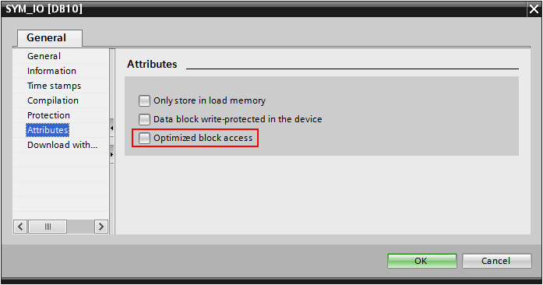

Schutz

Wählen Sie das CPU-Projekt im linken Fensterbereich aus und drücken Sie die Alt-Eingabetaste (oder wählen Sie im Kontextmenü "Eigenschaften...")

Wählen Sie unter "Schutz" die Option "Voller Zugriff" und aktivieren Sie "Zugriff mit PUT/GET zulassen ...." (siehe Abbildung).

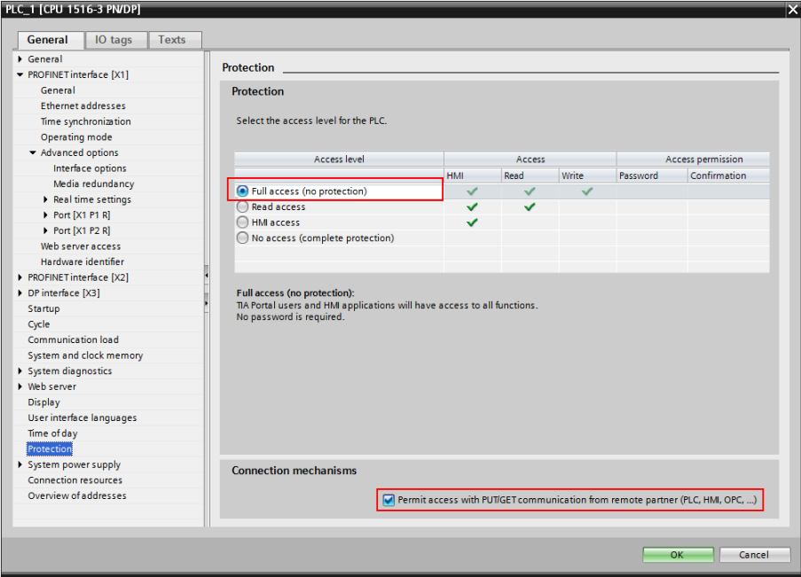

Die Version des Programms
Die Version des Programms in der Siemens-SPS muss immer 4.0 sein, da die anderen Versionen keine Kommunikation zwischen Snap 7 und der SPS zulassen.
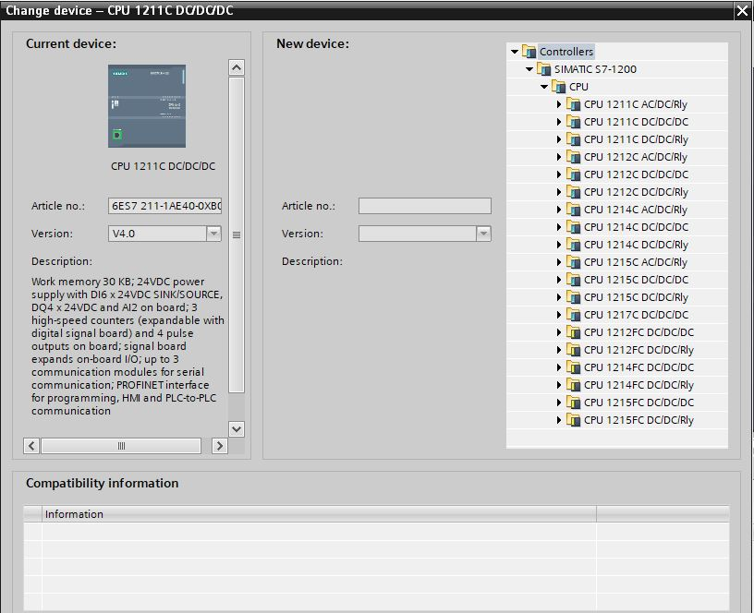

Flask installieren

Flask installieren(PC)
Hinweise : läuft besser mit python 3.8.10 und pip 21.1.1
- Gehen Sie zum Windows Comand Prompt
- Schreib pip install flask
Flask Installieren(linux)
- Schreib sudo pip3 install flask

Benötigte Geräte
- Router
- Lan Kable
- Plc
- Raspberry Pi
- PC(optional)

Verwendung des Programms unter Linux
Das Python-Programm app.py ist unter Download/untitled4/app.py gespeichert.
Verwenden Sie einfach ' cd Download/untitled4 ', um zum Speicherort des Python-Programms auf dem Raspberry Pi Terminal zu wechseln. Geben Sie dann python3 app.py ein, um die Datei auszuführen. Sobald die Datei ausgeführt wurde, wird dies auf dem Windows-Terminal angezeigt:
* Serving Flask app 'app' (lazy loading)
* Environment: production
WARNING: This is a development server. Do not use it in a production deployment.
Use a production WSGI server instead.
* Debug mode: on
* Restarting with stat
* Debugger is active!
* Debugger PIN: 138-363-600
* Running on http://127.0.0.1:5000/ (Press CTRL+C to quit)
http://127.0.0.1:5000' ist die IP-Adresse und die Portnummer, die jedes Gerät, das mit demselben Router wie der Raspberry Pi verbunden ist, eingeben kann, um auf die WEpage zuzugreifen, die den Timer anzeigt

